A | NIMI | 1. | 2. | 3. | 4. | 5. | 6. | PUNKTE | SUHE | KOHT
1. | Ivan Ignatov |  | 1 / 11:7 | 1 / 11:4 | 1 / 11:3 | 0/4:11 | 1 / 11:10 | 4 |  | 1.
2. | Ilmar Roosioks | 0 / 7:11 |  | 0 / 9:11 | 1 / 11:7 | 1 / 11:7 | 1 / 11:2 | 3 | +11 / 49-38 | 2.
3. | Margo Veskimeister | 0 / 4:11 | 1 / 11:9 |  | 1 / 11:7 | 0 / 3:11 | 0 / 10:11 | 2 | -10 / 39-49 | 4.
4. | Mauno Mill | 0/ 3:11 | 0 / 7:11 | 0 / 7:11 |  | 0 / 6:11 | 1 / 11:2 | 1 |  | 6.
5. | Ando Saar | 1 / 11:4 | 0 / 7:11 | 1 / 11:3 | 1 / 11:6 |  | 0 / 4:11 | 3 | +9 / 44-35 | 2.
6. | Jüri Hansen | 0 / 10: 11 | 0 / 2:11 | 1 / 11:10 | 0 / 2:11 | 1 / 11:4 |  | 2 | -11 / 36-47 | 5.
PETANK: Põhja-Sakala valla meistrivõistlused, Lehola-Lembitu mängud 2021 (Võhmas 29.08.2021)
MEHED

B | NIMI |  | 2. | 3. | 4. | 5. | 6. | PUNKTE | SUHE | KOHT
1. | Raivo Ignatov |  | 1 / 11:10 | 0 / 9:11 | 1 / 11:3 | 1/ 11:5 | 1 / 11:6 | 4 | +18/53-35 | 1.
2. | Eerik Veske | 0 / 10:11 |  | 0 / 10:11 | 1 / 11:3 | 0 / 8:11 | 0 / 6:11 | 1 |  | 5.
3. | Anti Raid | 1/ 11:9 | 1 / 11:10 |  | 1 / 11:4 | 0 / 2:11 | 1 / 11:7 | 4 | +5/46-41 | 2.
4. | Urmas Sinijärv | 0 / 3:11 | 0 / 3:11 | 0 / 4:11 |  | 0 / 6:11 | 0 / 0:11 | 0 |  | 6.
5. | Hillar Pesti | 0 /5:11 | 1 / 11:8 | 1 / 11:2 | 1 / 11:6 |  | 0 /4:11 | 3 | +4/42-38 | 4.
6. | Indrek Kaalep | 0/ 6:11 | 1/ 11:6 | 0 / 7:11 | 1 / 11:0 | 1 / 11:4 |  | 3 | +14/46-32 | 3..

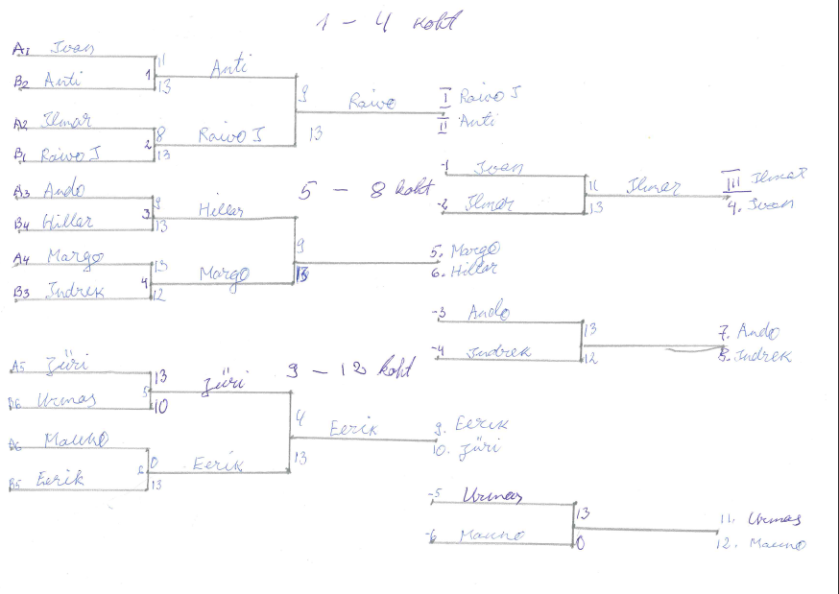

KOHAMÄNGUDE JÄREL KUJUNENUD MEESTE PAREMUSJÄRJESTUS:
- Raivo Ignatov – Võhma 33 p 8. Indrek Kaalep –Võhma 23 p
- Anti Raid – Kildu 30 p 9. Eerik Veske- Võhma 22 p
- Ilmar Roosioks- Võhma 28 p 10. Jüri Hansen – Kildu 21 p
- Ivan Ignatov- Võhma 27 p 11. Urmas Sinijärv – Võhma 20 p
- Margo Veskimeister - Olustvere 26 p 12. Mauno Mill – Aimla 19 p
- Hillar Pesti – Olustvere 25 p
- Ando Saar – Võrhma 24 p

NAISED
 | NIMI | 1. | 2. | 3. | 4. | 5. | PUNKTE | SUHE | KOHT
1. | Luule Tiirmaa |  | 1 / 13:9 | 1 / 13:5 | 1 / 13:3 | 1 / 13:11 | 4 |  | 1.
2. | Ilme Mägi | 0 / 9:13 |  | 1 / 13:4 | 0 / 4:13 | 1 / 13:11 | 2 | -2 / 39-41 | 3.
3. | Malle Poska | 0 / 5:13 | 0 / 4:13 |  | 0 / 6:13 | 0 /4:13 | 0 |  | 5.
4. | Anu Ibrus | 0/ 3:13 | 1 / 13:4 | 1 / 13:6 |  | 1 / 13:3 | 3 | +16/ 42-26 | 2.
5. | Katre Pesti | 0 / 11:13 | 0 / 11:13 | 1 / 13:4 | 0 / 3:13 |  | 1 |  | 4.

LEHOLA-LEMBITU MÄNGUDE ARVESTUS:
KOHT | PIIRKOND | N | M | M | KOKKU | PUNKTE ÜLDARVESTUSSE
1. | VÕHMA | 33 | 33 | 28 | 94 | 15
2. | OLUSTVERE | 27 | 26 | 25 | 78 | 12
3. | KILDU | 26 | 30 | 21 | 77 | 10
4. | SUURE-JAANI | 28 | 0 | 0 | 28 | 9
5. | AIMLA | 0 | 19 | 0 | 19 | 8

